Druk 3D w przestrzeni kosmicznej: napędy liniowe igus produkują części zamienne w warunkach zerowej grawitacji
Studenci wykorzystują moduły liniowe drylin do skonstruowania drukarki 3D dla ekonomicznej produkcji elementów konstrukcyjnych w przestrzeni kosmicznej

Wysięgniki paneli słonecznych lub anten satelitarnych są narażone na wysokie obciążenia podczas transportu w rakiecie nośnej. Aby uprościć skomplikowany transport i przyspieszyć produkcję elementów, zespół studentów AIMIS-FYT pracuje nad procesem druku 3D, dzięki któremu w przyszłości powinno być możliwe produkowanie elementów konstrukcyjnych w przestrzeni kosmicznej. Aby przeprowadzić eksperymentalne testy w warunkach zerowej grawitacji, studenci zbudowali drukarkę 3D, w której zastosowano bezobsługowe i lekkie napędy liniowe drylin SAW od igus.

Obecnie proces transportu sprzętu w przestrzeń kosmiczną jest dość nieefektywny i kosztowny. Wynika to z faktu, że części konstrukcyjne są przede wszystkim zaprojektowane tak, aby wytrzymać wysokie obciążenia podczas fazy startu statku kosmicznego. Konstrukcje te są jednak przewymiarowane na kolejny okres eksploatacji. Ze względu na wysokie koszty i ograniczoną ilość miejsca w rakiecie nośnej, konieczne są alternatywne rozwiązania. Monachijski zespół studentów AIMIS-FYT podjął się analizy tego problemu i w ramach studiów inżynierii lotniczej i kosmicznej, pracuje nad procesem druku 3D dla efektywnej kosztowo produkcji w przestrzeni kosmicznej. W tym celu studenci wykorzystują żywicę fotoreaktywną i światło UV, które utwardza żywicę. Konieczne było zaprojektowanie i zbudowanie drukarki 3D do eksperymentalnych testów procesu w warunkach zerowej grawitacji. W poszukiwaniu odpowiedniej technologii napędowej, inżynierowie zwrócili się do firmy igus i w napędach liniowych drylin SAW znaleźli to, czego od początku szukali. Moduły liniowe stosowane są w dwóch osiach drukarki i tworzą tym samym centralną jednostkę napędową. Napędy te robią tym większe wrażenie, że profile są wykonane z aluminium zaś elementy łożyskowe to bezobsługowe elementy ślizgowe z wysokowydajnego polimeru, dzięki temu całość konstrukcji charakteryzuje bardzo niewielka masa. Dodatkowo, aby zminimalizować luzy, studenci zdecydowali się wykorzystać dokładniejsze wózki z manualną regulacją docisku wkładki do szyny. Ponadto, aby zapewnić możliwość obracania ekstrudera filamentu, w drukarce zainstalowano lekką oś obrotową robolink D, wykorzystującą mechanizm przekładni ślimakowej.

Udana seria testów w warunkach rzeczywistych
Aby przetestować drukarkę oraz cały proces, zespół zgłosił się do programu FlyYourThesis! Europejskiej Agencji Kosmicznej (ESA). Loty paraboliczne odbyły się w listopadzie i grudniu 2020 roku. Kiedy samolot osiąga szczyt wznoszenia i przechyla się w kierunku opadania, występuje zjawisko zwane mikrograwitacją. W efekcie uzyskuje się efekt bardzo zbliżony do stanu nieważkości w przestrzeni kosmicznej. Idealne warunki do przeprowadzenia prawdziwego testu drukarki. "Napędy liniowe zawsze działały bez problemów we wszystkich eksperymentach, dzięki czemu byliśmy w stanie wydrukować mały pręt, a także niewielkie struktury szkieletowe", komentuje Torben Schäfer z zespołu AIMIS-FYT.

Promowanie innowacyjnych projektów studenckich
Projekty takie jak AIMIS-FYT są wspierane przez igus w ramach programu „Wsparcia Młodych Inżynierów” (Young Engineering Support). Zgodnie z zasadami programu YES, igus wspiera uczniów, studentów i wykładowców bezpłatnymi próbkami oraz konsultacjami technicznymi. Aby uzyskać więcej informacji o wsparciu uniwersyteckim igus, odwiedź stronę www.igus.pl/yes.

Podpisy pod ilustracjami:

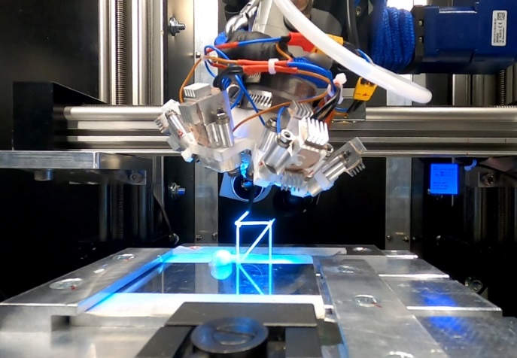
Obraz PM0721-1
Centralnym elementem drukarki 3D są bezobsługowe osie liniowe drylin SAW. Zapewniają one precyzyjne wyniki drukowania dzięki regulowanym łożyskom. (Źródło: AIMIS-FYT)

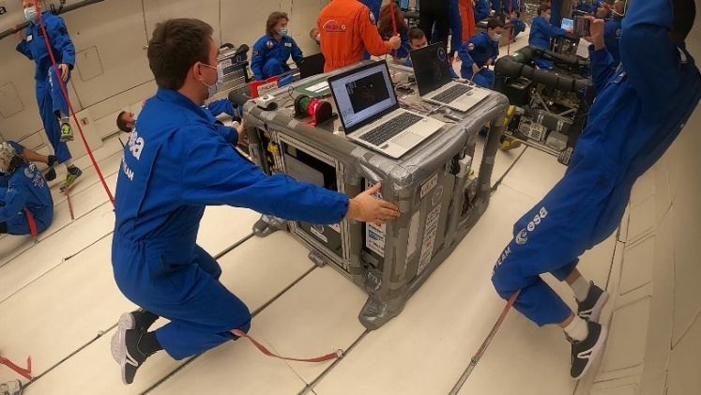
Obraz PM0721-2
Podczas lotu parabolicznego występuje mikrograwitacja, bardzo podobna do stanu nieważkości w przestrzeni kosmicznej. Idealne warunki do przetestowania drukarki 3D. (Źródło: AIMIS-FYT)

KONTAKT Z PRASĄ w igus Polska  Paulina Szczepańska  Marketing Specialist  igus Sp. z o.o  ul. Działkowa 121C  02-234 Warszawa  Mobile: 532 744 264  Fax: 22 863 61 69  E-mail: pszczepanska@igus.net  www.igus.pl  PRESS CONTACT in igus GmbH:  Oliver Cyrus  Head of PR and Advertising  Anja Görtz-Olscher  PR and Advertising  igus® GmbH  Spicher Str. 1a  51147 Cologne  Tel. 0 22 03 / 96 49-459 or -7153  Fax 0 22 03 / 96 49-631  ocyrus@igus.net  agoertz@igus.net  www.igus.de/presse | O FIRMIE IGUS:  igus GmbH opracowuje i produkuje polimerowe komponenty maszyn do pracy w ruchu. Te bezsmarowe, wysokowydajne tworzywa sztuczne ulepszają technologię i obniżają koszty, gdziekolwiek są zastosowane. Firma igus jest światowym liderem w dziedzinie zasilania, wysoce elastycznych przewodów, łożysk ślizgowych i liniowych, a także techniki śrub pociągowych wykonanych z trybopolimerów. Jest przedsiębiorstwem rodzinnym z siedzibą w Niemczech, w Kolonii, posiada przedstawicielstwa w 35 krajach i zatrudnia 4150 pracowników na całym świecie. W 2020 roku, firma igus osiągnęła obroty w wysokości 727 milionów euro. Badania przeprowadzone w największych laboratoriach badawczych w branży, przynoszą innowacyjne rozwiązania zapewniające bezpieczeństwo użytkowników. 234 000 artykułów jest dostępnych prosto z magazynu, a ich żywotność można obliczyć online. W ostatnich latach, firma rozwijała się, tworząc również wewnętrzne start-upy, m.in. dla łożysk kulkowych, napędów robotów, druku 3D, platformy RBTX dla Lean Robotics i inteligentnych tworzyw sztucznych dla Przemysłu 4.0. Do najważniejszych inwestycji środowiskowych należy program "eko-prowadnik", czyli recykling zużytych prowadników, oraz udział w przedsiębiorstwie produkującym olej z plastikowych odpadów. (Plastic2Oil).
Znaki handlowe "igus", "Apiro", "chainflex", "CFRIP", "conprotect", "CTD", „drygear”, "drylin", "dry-tech", "dryspin", "easy chain", "e-chain", "e-chain systems", "e-ketten", "e-kettensysteme", "e-skin", "e-spool“, "flizz", "ibow", "igear", "iglidur", "kineKIT", "manus", "motion plastics"", "pikchain", "plastics for longer life", "readychain", "readycable", "ReBeL", "speedigus", "tribofilament“, "triflex", "robolink", „xirodur” i "xiros" są zastrzeżonymi znakami towarowymi w Niemczech oraz innych krajach.

